Замена подушек и штанги стабилизатора.
ВНИМАНИЕ! Сжатие пружин левой и правой стороны передней подвески должно быть одинаково. Иначе закрученная штанга, распрямившись, может нанести травму.
Подушки удобнее менять, когда автомобиль стоит на колесах.
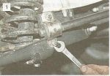
Ключом «на 13» отворачиваем две гайки крепления скобы подушки к нижнему рычагу.

Перед снятием помечаем верхнюю часть скобы, чтобы правильно установить ее обратно.
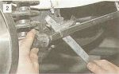
Монтажной лопаткой отжимаем конец штанги и ставим новую подушку, предварительно смочив ее отверстие мыльным раствором. Подушку устанавливаем так, чтобы ее выступ попал в отверстие в скобе.

При деформации штанги стабилизатора или при сильном износе от контакта с подушками ее следует заменить. Для этого снимаем брызговик двигателя и скобы крепления подушек.
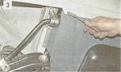
Головкой «на 8» отворачиваем 12 саморезов крепления брызговика.

Снимаем скобы крепления концов штанги к нижним рычагам подвески.
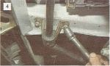
Головкой «на 13» отворачиваем по две гайки крепления двух кронштейнов штанги к лонжеронам снизу моторного отсека и...

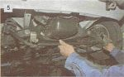
...снимаем штангу с кронштейнами крепления.

Устанавливаем штангу стабилизатора в обратном порядке

